Министерство науки и высшего образования Российской Федерации

Федеральное государственное бюджетное образовательное

учреждение высшего образования

«Воронежский государственный лесотехнический университет

имени Г. Ф. Морозова»

Отчет по лабораторным работам.

По дисциплине «Тестирование ПО»

Выполнил: студент

группы ИС2-212-ОБ

Цуриков С.П.

Проверил:

Преподаватель Янчуркина Г.А.

Воронеж 2023

**ЛАБОРАТОРНАЯ РАБОТА №1**

**«Тестирование документации»**

**Тема:** техническое задание на разработку базы данных цеха молочной продукции.

**Практическая часть:**

1. ВВЕДЕНИЕ

1.1. НАИМЕНОВАНИЕ ПРОГРАММЫ

Наименование программы: "База данных для цеха молочной продукции"

1.2. НАЗНАЧЕНИЕ И ОБЛАСТЬ ПРИМЕНЕНИЯ

База данных предназначена для упорядочения, накопления, хранения, а также облегчения доступа к данным цеха молочной продукции.

1.3. ОБЩЕЕ ОПИСАНИЕ

База данных представляет собой реляционную модель для работы с данным конкретной области, обеспечивающую упорядочение, хранение, классификацию, поиск.  
Для последующего создания программы работы с проводом продукции конкретного цеха, с разной вариативностью задач.

База данных поддерживается и обновляется при помощи формирования SQL-запросов в среде разработки SQL Server Management Studio.

2. ТРЕБОВАНИЯ К ПРОГРАММЕ

2.1. ТРЕБОВАНИЯ К ИСТОЧНИКАМ ИНФОРМАЦИИ

Источниками информации для базы данных являются подразделение

организации: Технологический отдел, отдел технической поддержки, руководство, отдел планирования, необходимая для работы внешняя информация: прайсы поставщиков, справочник ГОСТов, тех документация по линии разлива «молоко – вкусняшка версия 222», доступная для размещения в ней.

2.2. ТРЕБОВАНИЯ К ПРЕДСТАВЛЕНИЮ ИНФОРМАЦИИ

Вся информация в базе данных представляется в форматах, принятых в организации: шаблон служебной записки приложение 1, шаблон форма №12 отчетности по выгрузке отправленных товаров.

2.3. ТРЕБОВАНИЯ К ФУНКЦИОНАЛЬНЫМ ХАРАКТЕРИСТИКАМ

Программа должна обеспечивать возможность выполнения перечисленных ниже свойств:

2.3.1. Безопасность – наличие раздельного доступа к заранее определенным ресурсам БД.

2.3.2. Целостность и доступность – документы в БД должны быть представлены в общепринятых в организации форматах см.п.2.2, защищенных от изменений.

2.3.3. Использование сохраненных запросов и шаблонов - позволит использовать их, изменяя конкретные поля в соответствующей таблице.

2.3.4. Возможность поиска – реализована SQL запросами с объединением таблиц по необходимым полям.

2.3.5. Возможность подключения независимых модулей для импорта данных из внешних источников данных в текущую БД осуществляется стандартными средствами MSSQL studio manager server.  
База данных должна соответствовать модели согласованной с заказчиком, иметь все таблицы, поля, связи соответствующие модели БД на рисунке ниже:  
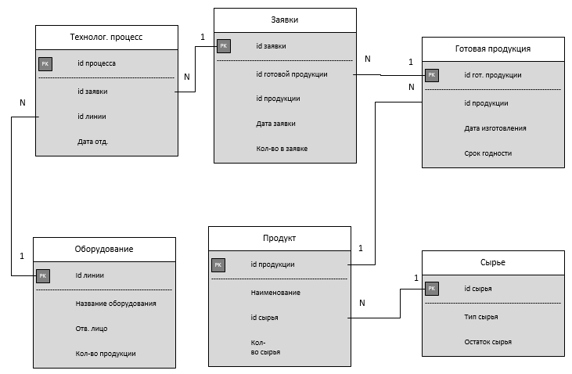

Рисунок 1 –Модель данных

2.4. ТРЕБОВАНИЯ К НАДЕЖНОСТИ

2.4.1 Требования к обеспечению надежного функционирования программы.

Надежное (устойчивое) функционирование базы должно быть обеспечено выполнением Заказчиком совокупности организационно-технических мероприятий. перечень

которых приведен ниже:

а) организацией бесперебойного питания технических средств;

б) использованием лицензионного программного обеспечения;

3. УСЛОВИЯ ЭКСПЛУАТАЦИИ

3.1. КЛИМАТИЧЕСКИЕ УСЛОВИЯ ЭКСПЛУАТАЦИИ

Климатические условия эксплуатации, при которых должны обеспечиваться заданные характеристики, должны удовлетворять требованиям, предъявляемым к техническим средствам в части условий их эксплуатации.

3.2. ТРЕБОВАНИЯ К КВАЛИФИКАЦИИ И ЧИСЛЕННОСТИ ПЕРСОНАЛА

Администратор, и работники технологического отдела, отдела технической поддержки, руководство смотри приказ о назначении приложение №2 прилагается, отдела планирования должен иметь знания в области работы с базами данных, программным обеспечиваем SQL Server Management Studio и общие знания операционной системы.

3.2.1 ПОЛЬЗОВАТЕЛЬСКИЕ ТРЕБОВАНИЯ

ПТ-1: Запуск и остановка приложения осуществляется всеми сотрудниками отделов см. п. 2.1 в соответствии с правами доступа.

ПТ-1.1: Запуск приложения производится с помощью ярлыка, который расположен на рабочем столе.

ПТ-1.2: Остановка приложения производится кнопкой выход.

ПТ-2: Конфигурирование приложения, бекапы осуществляется администратором.

ПТ-2.1: Заявка оформляется с помощью сотрудника отдела планирования, с помощью формы по созданию заказа

ПТ-2.3: После создания, заявка переходит в статус «в работе».

ПТ-2.3: После выполнения заявки, сотрудник ставит статус «выполнено».

ПТ-3: Просмотр журнала регистрации приложения доступ предоставлен администратору, сотрудникам технической поддержки.

ПТ-3.1: В процессе работы приложение записывает в журнал регистрации кто запускал программу из сотрудников отделов раздела «Детальные спецификации».

ПТ-3.2: При первом запуске приложения лог-файл создаётся, а при последующих — дополняется записями.

П.Т-4 Вывод отчетов по выполненным заявкам и заявкам в статусе «в работе», в .pdf и .xlsx.

3.3. ТРЕБОВАНИЯ К МИНИМАЛЬТЫМ ПАРАМЕТРАМ ТЕХНИЧЕСКИХ СРЕДСТВ

В состав технических средств должен входить IВМ-совместимый персональный компьютер (ПЭВМ), выполняющий роль сервера, или сервер, включающий в себя:

1. процессор Intel I3-2100;

2. оперативную память объемом, 4Гигабайт;

3. HDD, 320 Гигабайт;

4. операционную систему Windows 7/10/11 х86/х64.

5. SQL Server Management Studio релиз: 2008/ 2012 /2020

4. ТРЕБОВАНИЯ К ПРОГРАММНОЙ ДОКУМЕНТАЦИИ

4.1. ПРЕДВАРИТЕЛЬНЫЙ СОСТАВ ПРОГРАММНОЙ ДОКУМЕНТАЦИИ

Состав программной документации должен включать в себя:

1. техническое задание;

2. базу данных и методики разработки;

3. документацию соответвия;

5. СРОКИ И ЭТАПЫ РАЗРАБОТКИ

5.1. СРОКИ РАЗРАБОТКИ

СРОК РАЗРАБОТКИ: 1‐3 МЕСЯЦА

5.2. ЭТАПЫ РАЗРАБОТКИ

5.2.1. На стадии разработки технического задания должен быть выполнен этап разработки, согласования и утверждения настоящего технического задания.

5.2.2. На стадии рабочего проектирования должны быть выполнены перечисленные ниже

этапы работ:

1. разработка базы;

2. разработка программной документации;

3. проверка базы данных.

5.2.3. На стадии внедрения должен быть выполнен этап разработки подготовка и передача программы.

5.3. СОДЕРЖАНИЕ РАБОТ ПО ЭТАПАМ

5.3.1. На этапе разработки технического задания должны быть выполнены

перечисленные ниже работы:

1. постановка задачи;

2. определение и уточнение требований к техническим средствам;

3. определение требований к программе;

4. определение стадий, этапов и сроков разработки программы и документации на неё;

5. согласование и утверждение технического задания.

5.3.2. На этапе разработки программы должна быть выполнена работа по созданию базы данных и проверки её работоспособности.

5.3.3. На этапе разработки программной документации должна быть выполнена разработка программных документов в соответствии с требованиями к составу документации.

6. ОБЩИЕ ТРЕБОВАНИЯ К ПРИЕМКЕ РАБОТЫ

На основании Протокола проведения испытаний Исполнитель совместно с Заказчиком подписывает Акт приемки-сдачи базы данных «цеха молочной продукции» в эксплуатацию.